
DESCRIPTIF TECHNIQUE
CHAUFFAGE CENTRALISE

ecoTEC plus systèmes (48 et 65 kW)

Généralités
La chaufferie sera équipée d’une chaudière murale de marque VAILLANT type ecoTEC plus systèmes [VU 486/5-5 ; VU 656/5-5] d’une puissance de [48 ; 64 kW], de type chaudière gaz à condensation 4 étoiles CE, ayant un rendement annuel d’exploitation pouvant aller jusqu’à [109,2 ; 109,4 %] sur PCI (selon norme DIN 4702/8).
Le brûleur sera à pré-mélange total pour une meilleure qualité de combustion et permettra une modulation sur une large plage allant de [17,7 ; 18,7 %] à 100 % de la puissance nominale. Il fonctionnera aux gaz naturels et au propane sans aucun changement de pièce sur le produit. L’adaptation la puissance du brûleur se fera automatiquement en fonction des besoins de l’installation au démarrage de la chaudière.
Le ventilateur d’air, à variation électronique de vitesse en fonction de la modulation de puissance du brûleur, permettra de limiter fortement la consommation électrique et permettra d’obtenir de faibles niveaux sonores ([56,5 ; 56,6 dB(A)]). La teneur en NOx sera inférieure à [30,8 ; 29,1 mg/kWh] (classe NOx 6 selon norme EN 656) quel que soit le taux de charge.
Les échangeurs, en contact avec les gaz de combustion, ainsi que le brûleur seront en acier inoxydable, ce qui permettra de maximiser la condensation pour une durée de vie accrue.
La chaudière disposera de dimensions permettant d’accéder à tous types de chaufferies, notamment par passage de porte réduit (440 mm de largeur et [405 ; 473 mm] de profondeur).

Description

Caractéristiques standard
- Alimentation en gaz naturel : basse pression 20 ou 25 mbar
- Alimentation en propane : 37 mbar
- Alimentation électrique : 230 V / 50 Hz
- Température départ maximale : 85 °C

Détails de la fourniture
- La chaudière sera équipée de son propre tableau de commande, regroupant tous les organes de commande et de contrôle de bon fonctionnement, dissimulé derrière un portillon avec toutes les instructions destinées à l’exploitation de la chaudière, et d'une interface communicante avec aide au diagnostic par affichage sur écran LCD comprenant :
- Un affichage en mode Diagnostic
- Un affichage des consommations
- Un report des défauts
- Température départ / retour chaudière
- Réglage consigne chauffage et eau chaude sanitaire
- Puissance délivrée (en % et kW)
- Teneur en CO₂ des fumées
- Fonctionnement de la pompe
- Vitesse du ventilateur
- Réglage gaz
- Programmes de test
- Fonctions remplissage et purge circuit chauffage.
- Régulation à température constante du départ chaufferie, avec action modulante sur le brûleur de la chaudière
- Pompe haute efficacité énergétique pour fonctionnement à Δp constant et bas débit
- Séparateur d’air dynamique intégré
- Récupérateur d’eau de pluie
- Siphon pour évacuation des condensats.

Options chaudière
- Bouteille de découplage avec barreau magnétique et isolation
- Echangeur à plaques séparateur de circuits et isolation
- Équipement de neutralisation des condensats [avec / sans] pompe de relevage
- Régulation
- Régulation multiMATIC 700 pour gestion jusqu’à 9 circuits de chauffage
- Connectivité smartphone via le VR 920 et l’application multiMATIC pour les fonctions de base de la chaudière
- Modules VR70 et VR71 pour gestion de circuits de chauffage additionnels
- Equipement de fumisterie de la sortie gaz brûlés chaudière jusqu’au passage de toit pour configurations cheminée (B23, B23p) ou ventouse (C13, C33, C93).

Prestations de service
- Mise en service et paramétrage de la régulation
- Assistance technique à l’entretien
- Pré-visite avant mise en service.

DESCRIPTIF TECHNIQUE
CHAUFFAGE CENTRALISE

Cascade ecoTEC plus systèmes (jusqu’à 400 kW)

Généralités
La chaufferie sera équipée de [deux, trois, quatre, cinq ou six] chaudières murales de marque VAILLANT type ecoTEC plus systèmes [VU 486/5-5 ; VU 656/5-5] d’une puissance totale de [… kW], de type chaudière gaz à condensation, 4 étoiles CE, ayant un rendement annuel d’exploitation pouvant aller jusqu’à [109,2 ; 109,4 %] sur PCI (selon norme DIN 4702/8).
Le brûleur sera à pré-mélange total pour une meilleure qualité de combustion et permettra une modulation sur une large plage allant de 3 % à 100 % de la puissance nominale pour une configuration cascade 6 chaudières.

Nombre de chaudières en cascade | 1 | 2 | 3 | 4 | 5 | 6
Taux de modulation VU FR 486/5-5 | 17,7 % | 8,9 % | 5,9 % | 4,4 % | 3,5 % | 2,9 %
Taux de modulation VU FR 656/5-5 | 18,7 % | 9,4 % | 6,2 % | 4,7 % | 3,7 % | 3,1 %

Le ventilateur d’air, à variation électronique de vitesse en fonction de la modulation de puissance du brûleur, permettra de limiter fortement la consommation électrique et permettra d’obtenir de faibles niveaux sonores ([56,5 ; 56,6 dB(A)]). La teneur en NOx sera inférieure à [30,8 ; 29,1 mg/kWh] (classe NOx 6 selon norme EN 656) quel que soit le taux de charge.
Les échangeurs, en contact avec les gaz de combustion, ainsi que le brûleur seront en acier inoxydable, ce qui permettra de maximiser la condensation pour une durée de vie accrue.
La chaudière disposera de dimensions (480 mm de largeur et [405 ; 473 mm] de profondeur) permettant d’accéder à tous types de chaufferies, notamment par passage de porte réduit.

Description

Caractéristiques standard
- Alimentation en gaz naturel : basse pression 20 ou 25 mbar
- Alimentation en propane : 37 mbar
- Alimentation électrique 230 : V 50 Hz
- Température départ maximale : 85 °C

Détails de la fourniture
- La chaudière sera équipée de son propre tableau de commande, regroupant tous les organes de commande et de contrôle de bon fonctionnement, dissimulé derrière un portillon avec toutes les instructions destinées à l’exploitation de la chaudière, et d'une interface communicante avec aide au diagnostic par affichage sur écran LCD comprenant :
- Un affichage en mode Diagnostic
- Un affichage des consommations
- Un report des défauts
- Température départ / retour chaudière
- Réglage consigne chauffage et eau chaude sanitaire
- Puissance délivrée (en % et kW)
- Teneur en CO₂ des fumées
- Fonctionnement de la pompe
- Vitesse du ventilateur
- Réglage gaz
- Programmes de test
- Fonctions remplissage et purge circuit chauffage.
- Régulation à température constante du départ chaufferie, avec action modulante sur le brûleur de la chaudière
- Pompe haute efficacité énergétique pour fonctionnement à Δp constant et bas débit
- Séparateur d’air dynamique intégré
- Récupérateur d’eau de pluie
- Siphon pour évacuation des condensats.

DESCRIPTIF TECHNIQUE
CHAUFFAGE CENTRALISE

Cascade ecoTEC plus systèmes (jusqu’à 400 kW)

Options
- Kit cascade hydraulique complet pour montage en ligne, dos à dos ou en angle comprenant :
- Châssis support de montage chaudière
- Collecteurs de raccordement chaudières pour départ/retour chauffage
- Collecteur gaz
- Kit de raccordement chaudière avec raccords départ/retour chaudière, vannes d’isolement, robinet remplissage et vidange, clapet anti-retour, soupape de sécurité et vanne gaz
- Coquilles d’isolation pour collecteurs, raccords et pompe
- Bouteille de découplage avec barreau magnétique et isolation
- Echangeurs à plaques séparateur de circuits
- Équipement de neutralisation des condensats [avec / sans] pompe de relevage
- Régulation
- Régulation multiMATIC 700 pour gestion jusqu’à 9 circuits de chauffage et 6 chaudières maximum
- Module VR 32 d’adressage des chaudières en cascade
- Modules VR 70 ou VR 71 pour gestion de circuits de chauffage additionnels
- Equipement de fumisterie de la sortie gaz brûlés cascade jusqu’au carneau, y-compris clapet anti-retour.

Prestations de service
- Mise en service et paramétrage régulation
- Assistance technique à l’entretien
- Pré-visite avant mise en service.
Caractéristiques techniques
RT 2012

ecoTEC plus systèmes | Unités | VU FR 486/5-5 | VU FR 656/5-5
Puissance utile minimale / nominale (80 / 60 °C) | kW | 7,8 / 44,1 | 11,0 / 58,7
Puissance utile minimale / nominale (50 / 30 °C) | kW | 8,7 / 48,0 | 12,2 / 63,5
Puissance utile minimale / nominale (60 / 40 °C) | kW | 8,5 / 46,6 | 11,8 / 61,7
Puissance utile intermédiaire 30 % (50 / 30 °C) | kW | 9,2 | 12,7
Rendement à charge 100 % Pn (80 / 60 °C) | % | 97,5 | 97,8
Rendement à charge 100 % Pn (50 / 30 °C) | % | 106,2 | 105,9
Rendement à charge 100 % Pn (60 / 40 °C) | % | 103,2 | 102,8
Rendement à charge partielle 30 % (40 / 30 °C) | % | 109,2 | 109,4
Pertes à l'arrêt à ΔT = 30 K | W | 25 | 32
Puissance élec. auxiliaires (hors circulateur) à Pn | W | 78 | 118
Puissance élec. des auxiliaires à charge nulle | W | 1,8 | 1,8
Puissance élec. circulateur | W | < 84 | < 128
Température mini / maxi de fonctionnement | °C | 30 / 85 | 24 / 85
Hauteur manométrique résiduelle de la pompe (∆T = 20K) | mbar | 200 | 200
Pression de service max. coté chauffage | bar | 4 | 4
Débit nominal chauffage (∆T = 20K) | m³/h | 1,90 | 2,75
Hauteur / Largeur / Profondeur | mm | 720 / 440 / 405 | 720 / 440 / 473
Poids | kg | 37,8 | 47,2
Puissance acoustique à Pn | dB(A) | 56,5 | 56,6
Homologation | - | B23, B23p, C13, C33, C43, C53, C93
N° certification CE | - | 0063CS3428

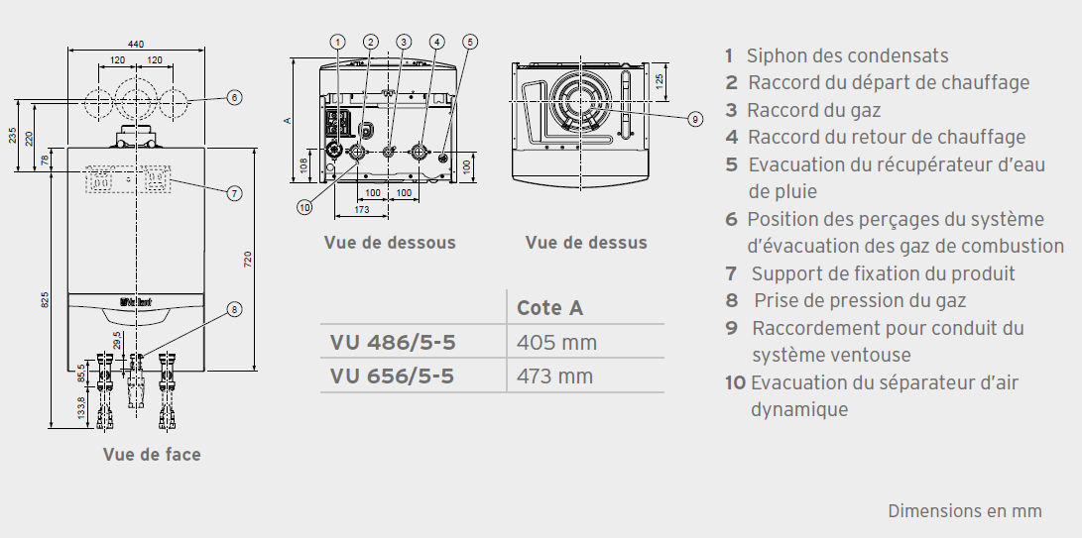

Kit hydraulique de chaudières ecoTEC plus systèmes en cascade

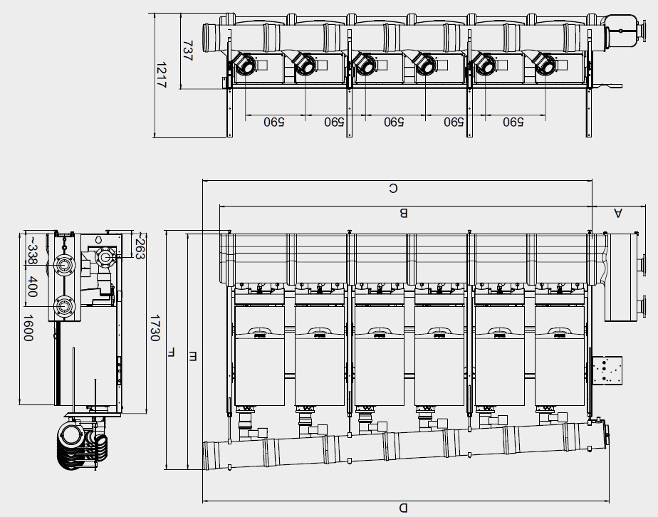

Dimensions du kit hydraulique avec fumisterie (mm) | B (mm) | C (mm) | D (mm) | E (mm) | F (mm)
2 | 1278 | 1421 | 1610 | 2119 | 2152
3 | 1858 | 2022 | 2190 | 2149 | 2182
4 | 2438 | 2602 | 2770 | 2224 | 2257
5 | 3018 | 3181 | 3349 | 2254 | 2287
6 | 3598 | 3762 | 3930 | 2284 | 2317

Type de bouteille de découplage | WH C | WH 95 | WH 160 | WH 280
A (mm) | 510 | 190 | 520 | 600

